**Zajęcia wyrównawcze z matematyki klasa VIII**

Zastosowanie twierdzenia Pitagorasa

Poćwicz zadania na stronie:

<https://szaloneliczby.pl/twierdzenie-pitagorasa-sprawdzian-klasa-8/>

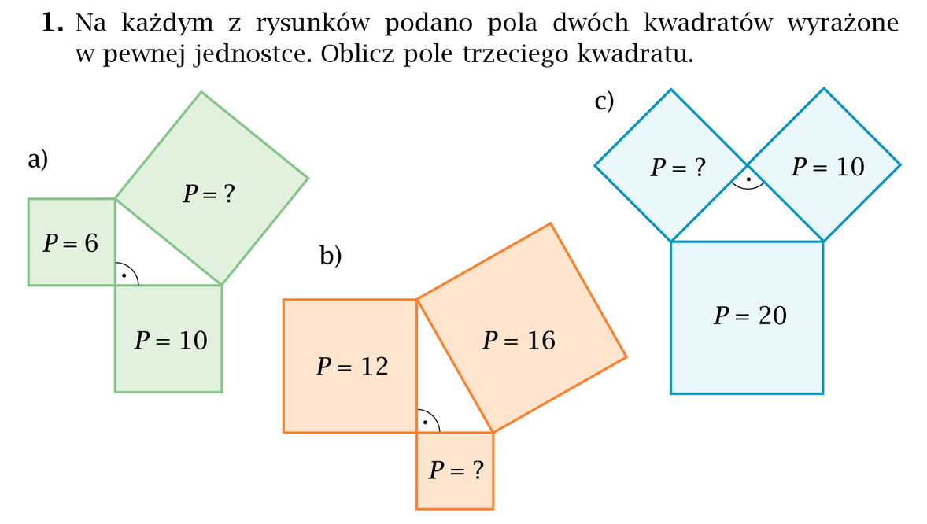

**Uwaga zadanie 7 z podręcznika str. 89 jest na ocenę, to i tylko to zadanie macie przesłać na e-mail:** [**wojciechhoffmann2020@wp.pl**](mailto:wojciechhoffmann2020@wp.pl) **do 24.04.2020r.**